We gaan nu een stap verder

Voor de zekerheid:

1. XAMP MySQL draait? Ja
2. Localhost:8000 draait? Ja
3. Database bestaat en de settings van .ENV kloppen? Ja
4. Migratie bestand is gemaakt?

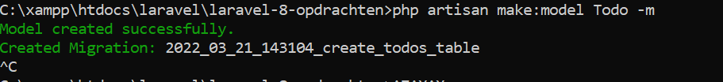

**Alleen bij 4x een Ja verder lezen. Anders zsm hulp zoeken.**

Dan kijk je even stiekem in PhpMyAdmin en je ziet dat er nog niks gebeurd is:

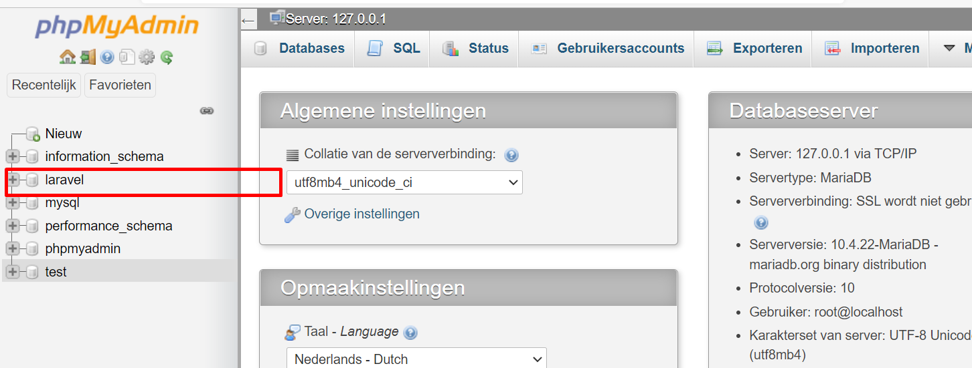

Dat klopt en Laravel heeft nog niets uitgevoerd op de database zelf.

Nog even geduld.

--> Waar zit het migratie bestand nu?

Kijk in folder 'database\migrations'. Kijk of je hier een bestand ziet staan op datum van uitvoer.

Open deze ook in je editor

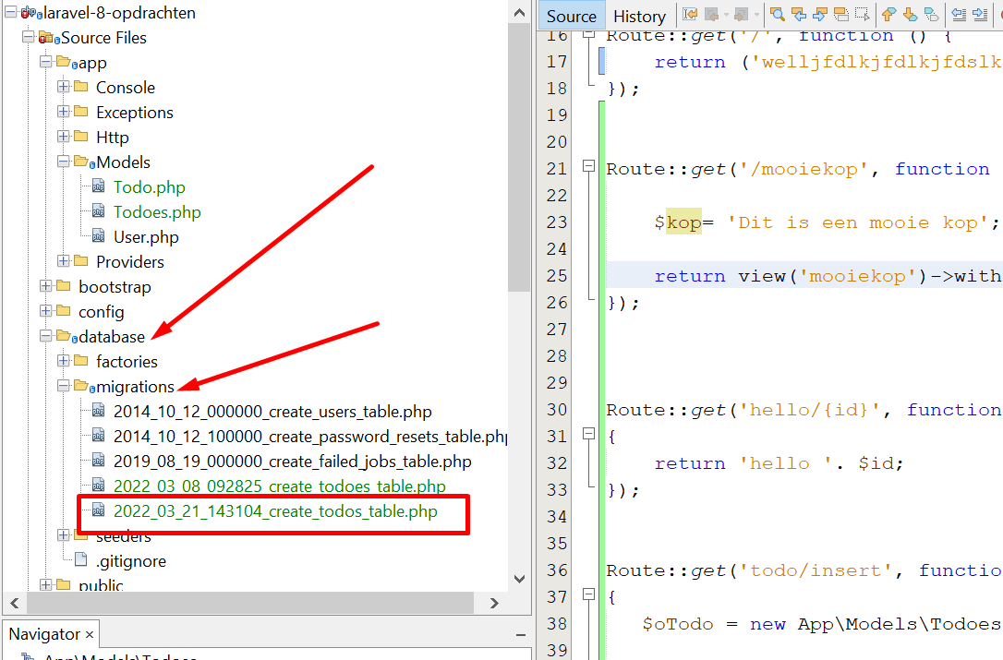

Een soortgelijke scherm zie je nu:

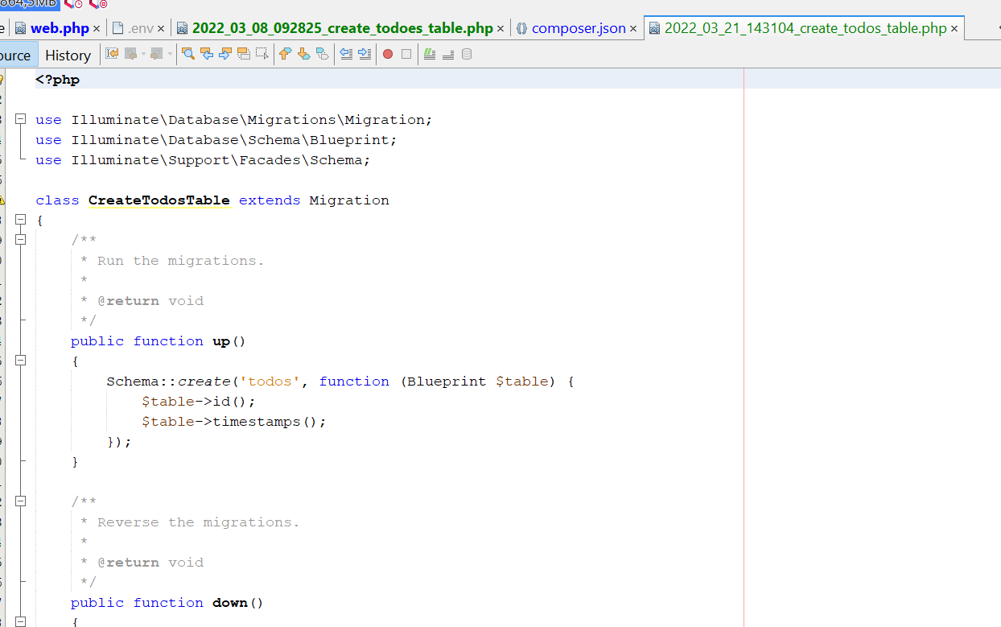

We gaan nog zonder enige aanpassingen deze uitvoeren.

Weer een terminal/ console/ command prompt venster openen

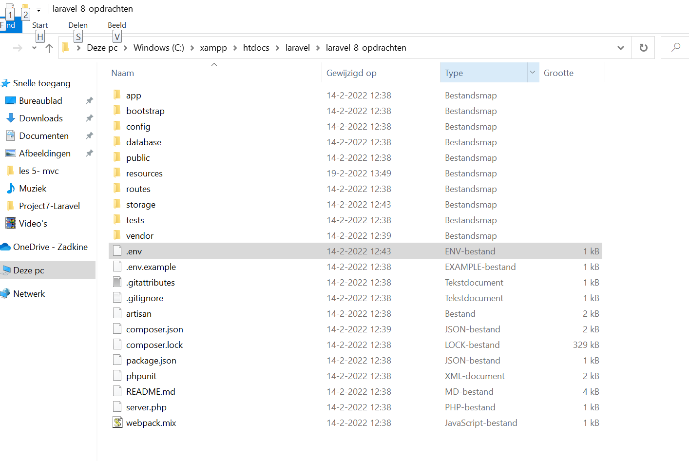

Cmd intypen

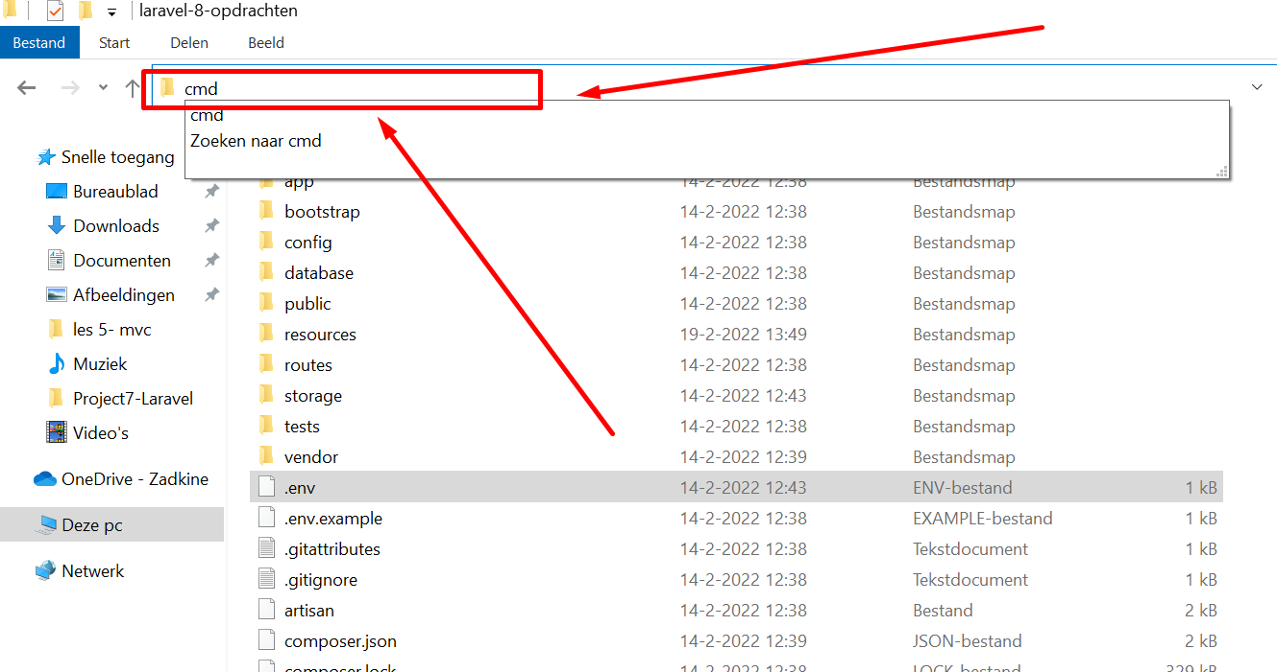

Typ nu in:

**Php artisan migrate:refresh**

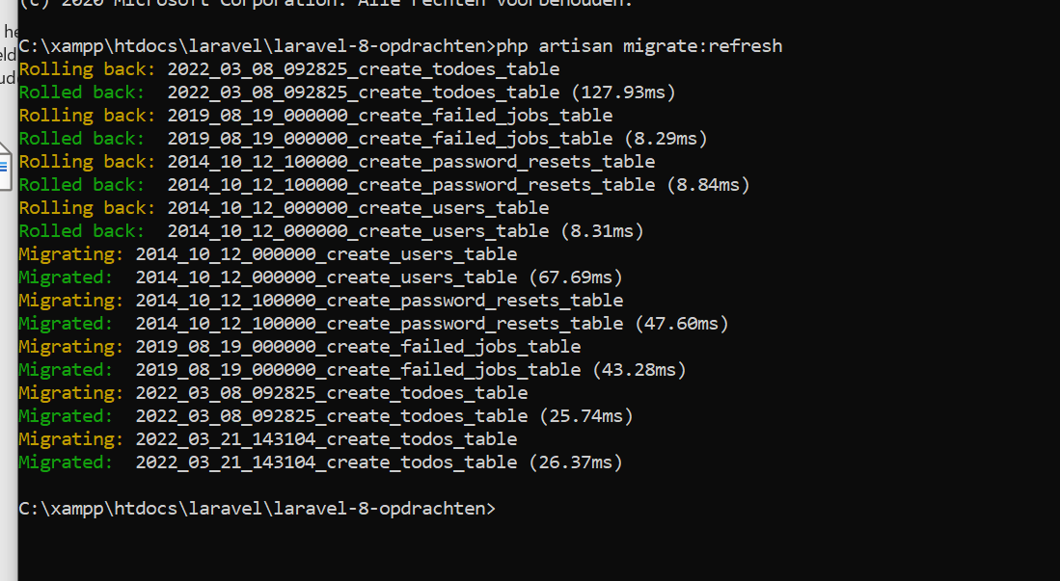

Zolang je geen teksten in rode kleur ziet is het goed.

Laravel kan met de database communiceren en de eerste stap is gezet.

Gefeliciteerd, Laravel heeft de tabel voor jou aangemaakt.

Kijk nu maar in PhpMyAdmin en kijk welke tabellen hier in Laravel zijn aangemaakt.

Verwijder de andere tabellen niet, laat alles precies zo staan.

We gaan in de volgende stuk hier verder op in